**Pós Teste**

**Respostas enviadas em:**16/03/2023 08:41

1.

**A reprodução sexuada das rodófitas acontece através do ciclo de vida trifásico, o qual ocorre exclusivamente nesse grupo e envolve alternância de três gerações (esporófita, gametófita e carposporófite talos com sexos separados).  
A respeito das estruturas reprodutivas das algas vermelhas, marque a alternativa correspondente às seguintes estruturas:**

**• Gametângio feminino;  
• Gameta masculino;  
• Esporo da geração carposporófita.**​​​​​​​

Você acertou!

A.

Carpogônio, espermácio, carpósporo;

Carpogônio é o gametângio feminino com formato de uma garrafinha, preso à planta mãe; espermácio é o gameta masculino aflagelado (aplanósporo) que fica localizado no espermatângio; carpósporo é o esporo diplóide (2n) produzido pelo carposporófito, que será liberado no ambiente para dar origem a um esporófito (2n) de vida livre.

Resposta incorreta.

B.

Tricogine, espermatângio, esporófito;

Tricogine é o órgão sexual feminino; espermatângio é o órgão sexual masculino; esporófitos pertencem à geração esporófita e, após meiose, formam os esporos que darão origem aos gametófitos.

Resposta incorreta.

C.

Carpogônio, espermatângio, carpósporo.

Carpogônio é o gametângio feminino com formato de uma garrafinha, preso à planta mãe; espermatângio é o órgão sexual masculino; carpósporo é o esporo diploide (2n) produzido pelo carposporófito, que será liberado no ambiente para dar origem a um esporófito (2n) de vida livre.

2.

**As rodófitas apresentam ciclo de vida trifásico, exclusivo das algas vermelhas, que envolve a alternância de três gerações (esporofítica, gametofítica e carposporofítice talos com sexos separados. Assinale a alternativa que cita a vantagem de possuir a geração gametofítica.**

Resposta incorreta.

A.

Produção de maior número de esporos;

A capacidade de produzir muitos carporporófitos (geração carposporofítica), que resultam em um grande número de carpósporos e potencialmente de tetrásporos, todos originados de um único zigoto, permite que as algas vermelhas diminuam sua desvantagem sexual por não possuírem flagelos.

Resposta incorreta.

B.

Grande dispersão da população;

A geração esporofítica é a que possibilita a grande dispersão da população, devido ao grande número de esporos produzidos, permitindo a ocupação de ambientes variados.

Você acertou!

C.

Aumento da variabilidade genética.

A geração gametofítica é originada pela germinação de esporos produzidos por meiose e gera variabilidade genética, devido ao crossing-over e ao processo de união de gametas para a formação do esporófito.

3.

**O ciclo de vida das algas vermelhas envolve uma alternância de gerações entre formas multicelulares:**

**• Uma haploide produtora de gametas (gametófito);  
• Duas diploides: uma produtora de esporos (esporófito) e uma produtora de carpósporos (carposporófito).**

**Dessa maneira, complete o ciclo de vida esquematizado a seguir, indicando dentro de cada círculo se as células são haploides (n) ou diploides (2n). As alternativas seguem o sentido horário da imagem, ou seja, inicie a partir da indicação da seta.**

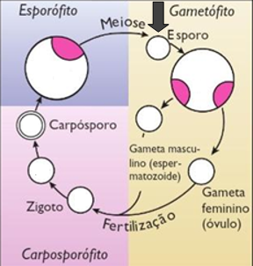

Resposta correta.

A.

n, n, n, n, 2n, 2n, 2n, 2n;

A geração gametofítica é totalmente haploide, enquanto as esporofíticas e a carposporofítica são diploides.

Resposta incorreta.

B.

2n, 2n, 2n, 2n, n, n, n, n;

A geração gametofítica é totalmente haploide, enquanto as esporofíticas e a carposporofítica são diploides.

Você não acertou!

C.

n, 2n, n, 2n, n, 2n, n, 2n.

A geração gametofítica é totalmente haploide, enquanto as esporofíticas e a carposporofítica são diplodes.

4.

**A partir da visualização da imagem a seguir, indique a alternativa correta em relação às estruturas reprodutivas das algas vermelhas.**

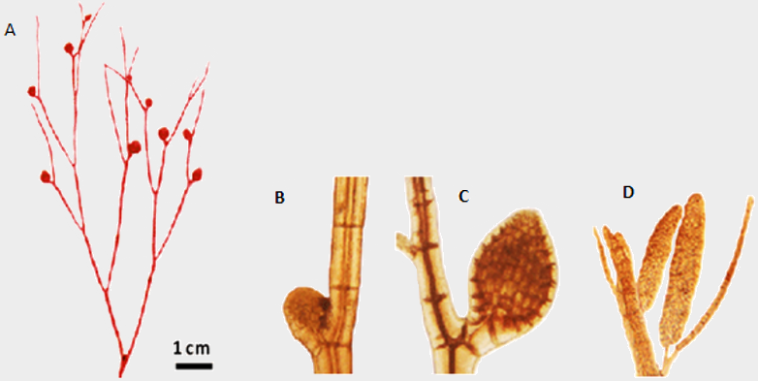

Resposta incorreta.

A.

A — planta carposporófita; B — carposporófito de surgimento inicial; C — carposporófito maduro; D — carpogônio;

Os itens A, B e C estão corretos. O carpogônio é o gametângio feminino, com formato de uma garrafinha e preso à planta mãe.

Você acertou!

B.

A — planta carposporófita; B — carposporófito de surgimento inicial; C — carposporófito maduro; D — espermatângio;

O carposporófito foi formado a partir de divisões mitóticas do zigoto e “parasita” a planta mãe. O espermatângio é o gametângio masculino, onde ficam armazenados os espermácios.

Resposta incorreta.

C.

A — planta carposporófita; B — carpósporo de surgimento inicial; C — carpósporo maduro; D — espermatângio.

Os itens A e C estão corretos. Os carpósporos são produzidos pelo carposporófito e podem ser liberados no ambiente, para dar origem a novos esporófitos livres.

5.

**A ficologia é o ramo da Biologia que estuda as algas. Analise as afirmativas a seguir, relacionadas às algas vermelhas.**

**I. Apresentam talos com sexos separados;  
II. A maioria dos talos é formada por filamentos unisseriados ramificados;  
III. Possuem o pigmento hemoglobina, que é o responsável por sua cor vermelha;  
IV. A reprodução ocorre apenas sexuadamente (reprodução gamética).**

**Estão corretas apenas a(s) alternativa(s):**​​​​​​​

Resposta incorreta.

A.

IV;

Elas apresentam talos com sexos separados; a maioria dos talos é formada por filamentos unisseriados ramificados, formados por um eixo (uniaxial) ou por vários eixos (multiaxial). Os pigmentos responsáveis pela cor vermelha são as ficobilinas e a reprodução pode ocorrer assexuadamente (reprodução vegetativa ou espórica) ou sexuadamente (reprodução gamética).

Resposta incorreta.

B.

I, II e IV;

Elas apresentam talos com sexos separados; a maioria dos talos é formada por filamentos unisseriados ramificados, formados por um eixo (uniaxial) ou por vários eixos (multiaxial). Os pigmentos responsáveis pela cor vermelha são as ficobilinas e a reprodução pode ocorrer assexuadamente (reprodução vegetativa ou espórica) ou sexuadamente (reprodução gamética).

Você acertou!

C.

I e II.

Elas apresentam talos com sexos separados; a maioria dos talos é formada por filamentos unisseriados ramificados, formados por um eixo (uniaxial) ou por vários eixos (multiaxial). Os pigmentos responsáveis pela cor vermelha são as ficobilinas e a reprodução pode ocorrer assexuadamente (reprodução vegetativa ou espórica) ou sexuadamente (reprodução gamética).